Муниципальное бюджетное общеобразовательное учреждение
«Сергачская средняя общеобразовательная школа №6»

Исследовательская работа по теме
«Влияние зубной пасты на прочность зубов»

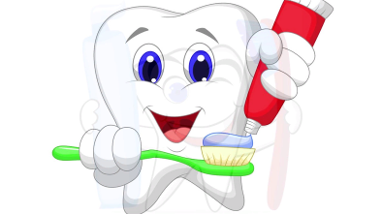

Выполнила:
обучающаяся 3 «Б» класса
Пытина Ирина (9 лет)

Научный руководитель:
Калинина Наталья Валерьевна,
учитель начальных классов.

г. Сергач
2020г.

Содержание

ВВЕДЕНИЕ……………………………………………………………………..3
ЭТАПЫ ИССЛЕДОВАТЕЛЬСКОЙ РАБОТЫ……………………………….4
БАЗА, МАТЕРИАЛЫ………………………………………………………….4
I. Теоретическая часть……………………………………………….5-6
1.1 История зубной пасты……………………………………………………...5
1.2 Строение зуба………………………………………………………………5
1.3 Почему зубы могут болеть?.........................................................................6
1.4 Состав зубной пасты……………………………………………………….6
II Практическая часть………………………………………………..6-8
2.1 Выбор зубной пасты……………………………………………………….6
2.2 Эксперимент………………………………………………………………..7
ЗАКЛЮЧЕНИЕ…………………………………………………………………8
СПИСОК ЛИТЕРАТУРЫ……………………………………………………...9
ПРИЛОЖЕНИЯ ……………………………………………………………10-12

ВВЕДЕНИЕ

Актуальность. Здоровые и красивые зубы хотят иметь все. В первом классе у меня выпал первый зуб. Я очень переживала, но мама меня успокоила. Она сказала, что это молочный зуб. Со временем на этом месте вырастет постоянный зуб. На осмотре у врача - стоматолога я узнала, что эмаль детских зубов очень хрупкая и надо тщательно ухаживать как за молочными зубами, так и за появившимися постоянными зубами. Мне очень хочется надолго сохранить свои зубы здоровыми и крепкими, поэтому я заинтересовалась этим вопросом и выбрала тему проекта «Влияние зубной пасты на прочность зубов».

Цель работы: выяснить, влияет ли зубная паста на прочность зубов.
Задачи:
- узнать, как появилась зубная паста;
- узнать, из чего состоит зубная паста, как она действует на зубы;
- провести эксперимент с зубной пастой;
- проанализировать полученные результаты, сформулировать выводы;
- составить фотоотчет эксперимента.

Объект исследования: зубная паста.

Гипотеза: я предполагаю, зубная паста способна оказать положительное влияние на прочность зубов.

Методы исследования:
- поисковый;
- практический;
- наблюдение;
- эксперимент.

ЭТАПЫ ИССЛЕДОВАТЕЛЬСКОЙ РАБОТЫ

Выполнение работы было запланировано на 3 недели и разбито на 3 основных этапа;
I этап — подготовительный;
II этап — практический;
III этап — заключительный.
В подготовительный этап вошли:
- обзор источников информации: литературы в библиотеках города и интернет-ресурсы;
- обоснование актуальности темы;
- постановка цели и задач;
- определение объекта и предмета исследования;
- выбор методов исследования.
В практический этап вошли:
- подготовка и проведение эксперимента.
В заключительный этап вошли систематизация собранных сведений, оценка полученных результатов исследования, формулирование выводов.

БАЗА, МАТЕРИАЛЫ
В качестве базы для работы стали:
- Библиотека;
- Сеть Интернет.
Необходимые материалы и ресурсы:
- компьютер;
- доступ к сети Интернет;
- папки с файлами;
- принтер;
- таблица для заполнения наблюдений в ходе эксперимента;
- яйцо, зубная паста, 2 стакана, раствор уксусной кислоты 9 %

I. ТЕОРЕТИЧЕСКАЯ ЧАСТЬ

1.1 История зубной пасты
Первые упоминания об уходе за зубами и полостью рта появились три тысячи лет назад. Чем только люди не чистили зубы до появления зубной пасты и щетки. Для гигиены полости рта использовали: золу, древесный уголь, корни растений, смолу, соль и другие средства.
История зубной пасты находится в письменных источниках Древнего Египта. На Руси издревле чистили зубы березовым углем. Позже Петр I велел боярам чистить зубы толченым мелом и влажной тряпочкой.
Достаточно длительное время производством зубных паст, а по большей части зубных порошков занимались аптекари. Они растирали мел в порошок, а для придания ему более приятных вкусовых качеств добавляли в него мелко растертые листья или плоды лекарственных растений, таких как корица, шалфей, фиалка. Считается, что регулярное производство зубных паст в мире началось с конца 70-х годов XIX века в Америке. Тубы, аналогичные современным, появились в 90-х годах XIX века.
Первая отечественная зубная паста «Жемчуг» появилась в СССР в 1950 году. В этот же год начинается производство зубных паст с содержанием фтора. Это было наиболее важным открытием прошлого века в области гигиены полости рта.
В наши дни производство зубной пасты — это сложный процесс, за которым стоят многочисленные исследования ученых и практические знания стоматологов. Сегодня зубная паста может применяться не только как гигиеническое средство, но и как важный элемент лечения.

1.2 Строение зуба
В «Большой энциклопедии знаний» я нашла рисунок «Как устроен зуб» и узнала, что в каждом зубе различают: коронку зуба и корень зуба. Коронка зуба возвышается над десной. Она покрыта эмалью. Корень - часть зуба, которая удерживает его в полости рта. Коронка зуба покрыта эмалью – самой твердой тканью человеческого организма. Под эмалью находится дентин – основа зуба. Внутри зуба расположена пульпа – мягкая ткань, состоящая из нервов и кровеносных сосудов.

1.3 Почему зубы могут болеть?
После еды на поверхности зуба или же между зубами остается пища. Она приклеивается к десне, постепенно превращаясь в «зубной налет».
Зубной налет – это липкая пленка, состоящая из бактерий и остатков пищи. Бактерии вырабатывают кислоту, разрушающую зубы. Это и является причиной кариеса - болезни зубов.
Одним из путей профилактики кариеса является очистка зубов и полоскание ротовой полости после приема пищи. Это приводит к предотвращению образования зубного налета.

1.4 Состав зубной пасты
Наиболее важными компонентами современных зубных паст являются фтор и кальций. Наши зубы на 95% состоят из кальция, поэтому зубные пасты с кальцием укрепляют зубную эмаль и повышают ее защитные свойства.
Фтор предотвращает развитие кариеса, повышая устойчивость эмали и препятствуя выработке кислот бактериями зубного налета. Также фтор помогает кальцию лучше и быстрее проникать в зубную эмаль.

II. ПРАКТИЧЕСКАЯ ЧАСТЬ

2.1 Выбор зубной пасты
Как же правильно выбрать зубную пасту? Чтобы получить ответ на этот вопрос, я решила обратиться за помощью к специалистам. Врач- стоматолог Абросимова Ольга Юрьевна посоветовала при выборе зубной пасты учитывать следующие моменты:
- выбирать пасты известных производителей, внимательно осматривать упаковку, чтобы избежать подделок;
- выбирать лечебные и лечебно-профилактические зубные пасты только по рекомендации врача;
- выбирать пасту по возрасту: детям не рекомендуется использовать пасту для взрослых, так как она содержит большое количество фтора. Фтор – это яд, дети часто заглатывают зубную пасту, это может отрицательно сказаться на их здоровье;
- не следует всегда выбирать одну и ту же зубную пасту, так как микробы, которые живут в полости рта, имеют свойство привыкать.
Но действительно ли зубная паста влияет на прочность зубов? Чтобы это проверить, я решила провести эксперимент (приложение 1).

2.3 Эксперимент
В качестве модели зуба было выбрано яйцо, так как научно доказано, что яичная скорлупа, как и зубная эмаль, состоит из кальция.
Для эксперимента я использовала:
- 2 яйца;
- 2 стакана с водой;
- зубную пасту с фтором;
- 9 % раствор уксусной кислоты (для создания кислой среды, похожей на ту, которая создаётся во рту человека после принятия пищи).

Наполняем две емкости водой, добавляем в каждую по 1 столовой ложке уксуса. Берем два куриных яйца и одно из них опускаем в кислую среду.
Другое яйцо обрабатываем зубной пастой с фтором. Помещаем его во вторую емкость.
Через 1 день на необработанном яйце появилось множество пузырьков. Обработанное зубной пастой яйцо осталось неизменным.
На 2 день скорлупа яйца, необработанная зубной пастой, стала шершавой. Обработанное зубной пастой яйцо осталось по-прежнему неизменным. Вокруг яйца образовалась пленка.
На 3 день скорлупа яйца, необработанная зубной пастой, стала шершавой и мягкой. В одном месте на скорлупе появились трещины.
Скорлупа яйца, на которое была нанесена зубная паста, осталась твердой на ощупь.
Продолжительность эксперимента - 3 дня. В течение этого периода я наблюдала за изменениями скорлупы яиц. Результаты наблюдений заносила в таблицу (приложение 2).

Вывод: на основании проведенного эксперимента я сделала вывод о том, что зубная паста с фтором защищает наши зубы от разрушения, делает зубы более прочными.
Таким образом, гипотеза, выдвинутая в начале работы, полностью подтвердилась.

ЗАКЛЮЧЕНИЕ

Древние утверждали: “Человек здоров, пока здоровы его зубы”.
Основная причина заболеваний полости рта – бактериальный зубной налет. Кислоты разрушают зубную эмаль. Очистка зубов зубной пастой и полоскание ротовой полости после приема пищи приводит к предотвращению зубного налета.
Основными компонентами любой зубной пасты являются кальций и фтор. Они убивают микробов, предотвращают развитие кариеса и повышают устойчивость эмали.
В ходе исследования я пришла к выводу, что зубные пасты защищают наши зубы от разрушения, делают зубы более прочными. Правильно ухаживая за зубами и правильно выбирая зубную пасту, можно сохранить здоровье на долгие годы.

СПИСОК ЛИТЕРАТУРЫ

- Большая книга интересных фактов – М.: РОСМЭН, 2012 г.
- Озерная О. С. «Уход за зубами» - Санкт-Петербург: ОНИКС 21 век,
2008 г..
- Свечникова В.В., Чибисова О.И. «Большая энциклопедия знаний» -
М., РОСМЭН, 2008. – с. 126-137.
- www.zub-zub.ru
- www.health.wild-mistress.ru
- www.adento.ru
- www.vashaibolit.ru
- www.mirsovetov.ru

Приложение 1
Эксперимент «Влияние зубной пасты на прочность зубов»

Проведение эксперимента

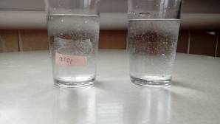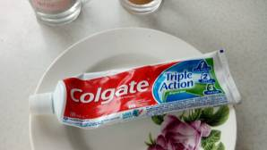

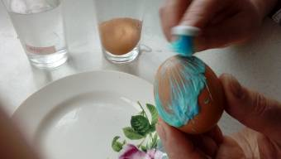

1 день наблюдений
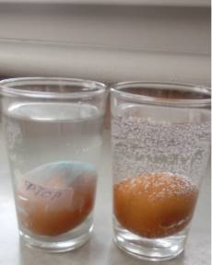

2 день наблюдений
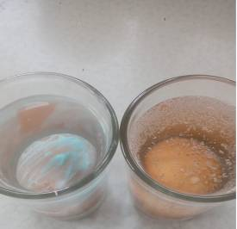

3 день наблюдений
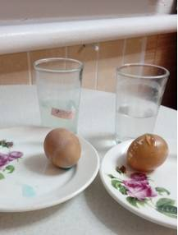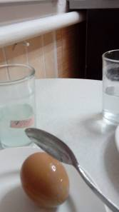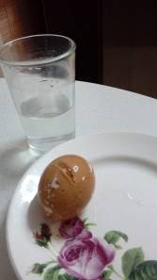

Приложение 2
Результаты наблюдений в ходе эксперимента

День | Необработанное  зубной пастой яйцо | Обработанное  зубной пастой яйцо
1 день | На яйце появилось множество пузырьков. | Яйцо осталось неизменным.
2 день | Поверхность скорлупы стала шершавой. | Яйцо осталось неизменным.  Вокруг яйца образовалась пленка.
3 день | Скорлупа яйца стала шершавой и мягкой. В одном месте на скорлупе появились трещины. | Скорлупа яйца по-прежнему твердая.

